Здание для обучающихся объединения «юный путешественник» 1 и 2 групп.
На 2.02. и 3.02
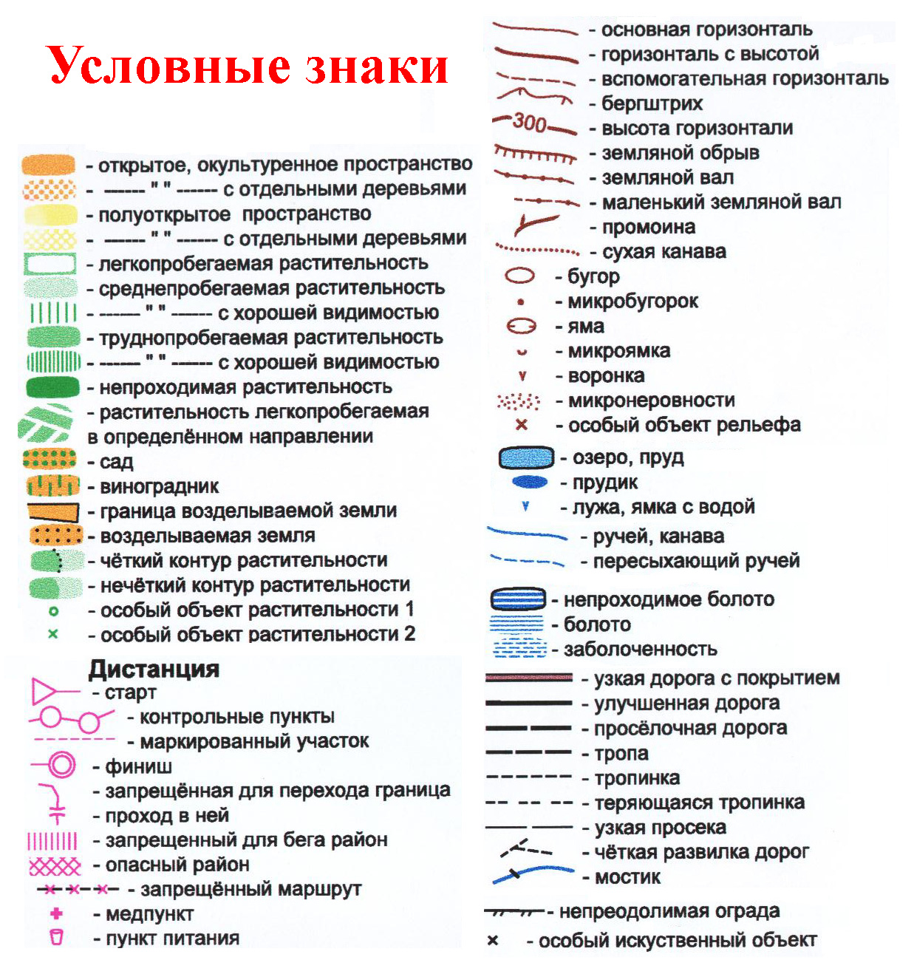

Задание:
- Срисовать к себе в тетрадь и подписать названия условных знаков раздела «Растительность» (1 столбик)
- Прорешать с 1 по 3 карточки (топографические знаки), перейдя по ссылке https://turist.edu.yar.ru/eor/eor_topografiya.html

